Datum zadání: úterý, 17. března 2020
Ročník: 6 třída: 6. B, 6. C
Vyučující: E. Jelínková
Předmět: F
Příprava číslo: 1
Termín odevzdání: pátek, 20. března 2020
Poznámka vyučujícího:

Teplota
- fyzikální veličina, která popisuje teplotní stav tělesa.
značka: t
Jednotka °C (stupeň Celsia), K (Kelvin)
Teplotní stupnice:
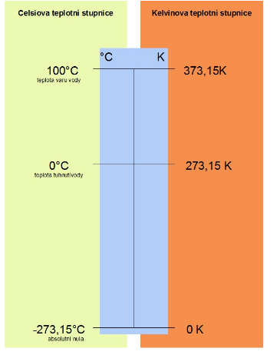
Teplotních stupnic je spousta Kelvinova, Fahrenheitova, Rankinova….
Kelvinova teplotní stupnice začíná na tzv. absolutní nule. To je teplota, kdy částice v látkách téměř nepohybují.
Je to -273,15°C.

Převeď:
50°C = K (postup na Celsiově stupnici jsem se posunula od 0 o 50 dílků nahoru, to samé udělám u Kelvinovi st. ) 273+50= 323 K
50°C = 323 K
-50°C = 223 K (teď posouvám dolů)
Zápis do sešitu:

Teplota
- fyzikální veličina, která popisuje teplotní stav tělesa.
značka: t
Jednotka °C (stupeň Celsia), K (Kelvin)
Teplotní stupnice: překresli obrázek- nezapomeň označit 0°C= teplota tuhnutí vody, 100°C= teplota varu vody, 0 K= absolutní 0
Dú k odevzdání- na gmail

Převeď:

60°C = K
200°C = K
263 K = °C
203 K= °C
-20°C= K
-100°C= K

